2023年
料金後納
ゆうメール
2月号


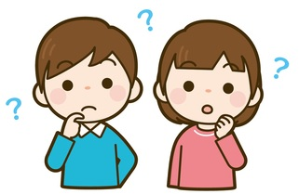
皆さん「タイパ」ってご存じですか？？
～勉強は「タイパ」重視になると・・～

国語辞典などで知られる三省堂が発表した「今年の新語2022」の大賞に『タイパ』が選ばれましたが、皆さんはこの言葉をご存じですか？？

タイパとはタイムパフォーマンスの略なのですが、『費やした時間に対する満足度』のこととされ、例えばタイパを求めるために音楽のサビだけ聞いたり、動画を倍速で視聴したりすることが挙げられます。

「最近はタイパ重視の時代を実感している。
ただ、『愛おしい無駄』から得られる気づきもあると思います」

そう語るのは京都大学卒の音楽プロデューサー、ヒャダイン氏。

時代の流れを読みながらヒット曲を世に送り出している彼は、今の時代の流れをどのように感じているのでしょうか？

すぐに答えを求めるのはもったいない

ヒャダイン氏はあるインタビューでこのように話しています。

「今の時代のメリットは、見たいMVがあればすぐ見られるし、聞きたい曲があればすぐ聞けることです。昔だったらレコードやCDを買わないといけなかったし、MVも何らかの専用チャンネルでないと見られなかった。今はありえないくらいのエンタメの量で選択肢が増えすぎています。

ただ、ショート動画とかTikTokなどで、短時間で視聴することでエンタメの摂取量は増えますよね。しかもSNS側からどんどんコンテンツを提案してくれる。それはありがたいなと思います。ショート動画とかTikTokのメリットだと感じますね。

逆にデメリットで言うと『印象に残りにくい』ということです。昔ほど一つ一つのコンテンツがちゃんと入ってこなくなったというか、消費もその分早くなる感じがします。」

そんな時代の変化を受け、作品作りにも影響があるそうです。

「TikTokやショート動画などの台頭で、短いサウンドでいかに印象付けるかということがこれまで以上に問われるようになっています。

私が以前投稿していた『ニコニコ動画』もイントロが長かったり、サビまで時間があったりすると、コメント数が少なかったり、再生数がのびなかったりしていたんです。でも、最初から起爆剤になるようなものをポンと置くと、いきなりバーンとコメントが盛り上がるんですよね。

これはやはりネット文化の影響が大きいと思います。ネットってわからないことも調べたら５秒くらいですぐに答えがわかります。インスタントに答えが分かることに慣れすぎているので、答えが先延ばしになることが我慢ならないのかな‥ということは感じます。

もともと長文を読む能力があるのに短いものに慣れすぎて、新たな世代のデジタルネイティブの人たちの領分を読む能力を失わせているとしたら非常に問題だと思います。そういった部分が日常生活のあらゆるところに出てしまったらもったいない気がしますね。」
無駄なものには「気づき」がある

インタビューの後半ではこのようなことを仰っていました。

「最近『愛おしい無駄』っていっぱいあるなと本当に思うんです。無駄って愛おしいところがいっぱいあるんですよね。わざわざ何時間もかけて見られるかどうかもわからないオーロラを見るために旅行に行くとか、何時間もかけて友達に会いに行ってすぐ帰るとか。

そういう無駄なものって結構気づきがあって楽しいと思いますし、そこから摂取できる栄養があるんじゃないかなと思うんです。それが老害と言われたら返す言葉がないんですけど。

多分、タイパ重視の方がこの話を聞いたら、「無駄じゃん」「楽しくないじゃん」となると思うんですが、僕は全然無駄とは思わないです。結果主義は本当にもったいないと思っちゃいますね。」
※Yahoo! ニュースVoice参照
勉強の「タイパ重視」は危険

ヒャダイン氏のインタビューを読み、仰っていることはまさに勉強面（生活面）でも同じことがいえると感じました。

ＭＡＣの指導理念は「社会に出てから困らない子を育てる」ことに重きを置いています。当然塾なので成績向上を目指すのは言うまでもありませんが、勉強を通して人間的な成長も伴わなければ意味がないと考えています。

私は人間的成長には先述の「愛おしい無駄」が大いに役立つと感じています。

例えば中学生なら年に4～5回定期試験がありますが、「タイパ重視」を求めれば、塾側が徹底的に無駄をそぎ落としたテキストなり授業を用意し、それを試験前に重点的に取り組めば生徒は実力以上の点を取ることが比較的簡単だと思います。

・・ただそんなことを繰り返せば、生徒たちは、
「どうせ試験前になったら塾がいつもの用意してくれるから、普段は勉強なんかしなくてもいいじゃん。テスト前だけもらったプリントをしっかりやっといたらそこそこ点数が取れるもん。」

と考えるようになるのは簡単に想像できます。

ＭＡＣでは試験２週間前になると1～2時間ほどかけて、2週間分の学習計画を立てます。各教科の目標点数を決め、それを取るためにはどのような計画で各教科どのくらいの勉強をするのか・・。

以下は、すでに卒業した当時中学３年生が立てた学習計画です。

最初からこのような質の高い計画が立てられるわけではないですし、最初はなかなか計画通りに学習を進めることも難しいでしょう。

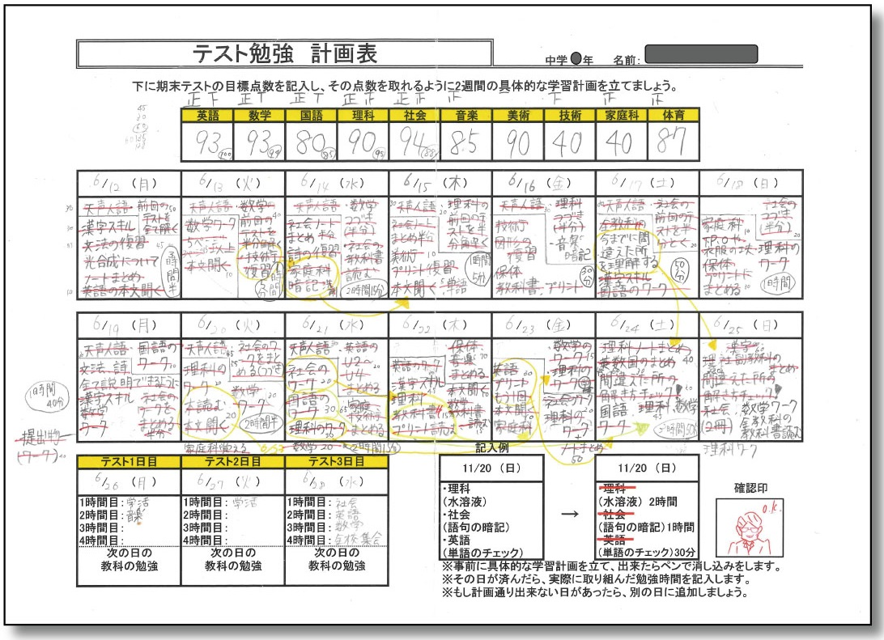

※この生徒は中1～2年の間はオール4前後でしたが、中3ではオール5まで伸びました。
最終的には私学に学費免除で進学し、国立大学に入学しました。
この学習計画表についても、タイパ重視で考えると、

「最初は結果が伴わないこともあるなら、学習計画を立てても無駄じゃないの？」

という声が出てきそうですが、決して無駄ではありません。最初はうまくいかなくてもそれを繰り返していくうちに精度も増して、なによりも自分で自分のことが見えてくるのです。自分のことが見えてくれば、今後自ら計画を立てる時もより実現可能な計画を立てられるようになりますし、その経験は勉強面以外でも役立ってきます。

このように、何事も目先の「タイパ重視」で物事を見始めると、「愛おしい無駄」の先で手にできるものや成長をみすみす逃してしまうことになるのです。
（私はこのようなトライ＆エラーをそもそも無駄だとは思っていませんが・・）

またタイパ重視で無駄をそぎ落とし一夜漬けのように詰め込んだとしても、ヒャダイン氏の仰っていたように印象に残りにくい（すぐ忘れてしまう）のです。

一夜漬けも試験範囲が決まっている定期試験なら少しは効果がありますが、全既習範囲から問題が出題される入試では到底太刀打ちできません。結局、無駄を省いて実力もしっかり身に付く「タイパ重視の勉強」なんて存在しないのです。

恐らくＭＡＣの中学部に通う生徒の中には「勉強がしんどい」「もっと楽して勉強したい」と思っている子もいると思います。保護者さんにそう愚痴っている子もいるかもしれません。

当然普段の授業で指導はしていますが、最初から答えや解き方を教えるのではなく、まずは自分で解いてみてもらう。そしてわからないところはヒントを与え、自分で答えまでたどり着いてもらう。という流れで勉強をしてもらっています。そうすれば学習したことがより忘れにくく、定着するからなのです。

無駄をそぎ落とした授業よりは一見非効率的に見えるかもしれませんが、結局はこのやり方が一番タイパの良い勉強法だと確信しています。

生徒たちにもこの「愛おしい無駄」を理解してもらえるよう、指導に努めます。
